2.

Lưu đồ thuật toán:

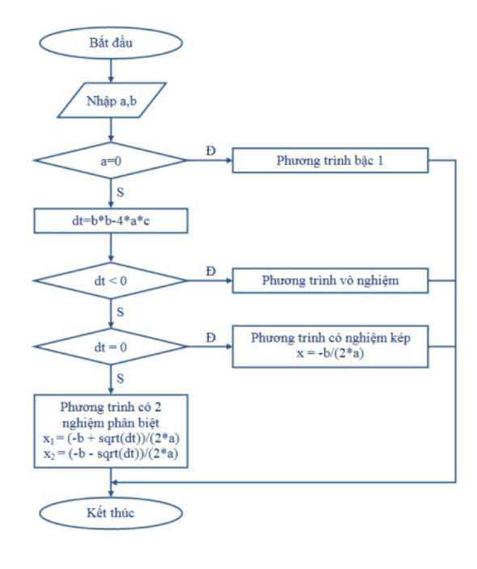

Kết quả: